Цель психолого-педагогической работы с родителями: повышение педагогической компетенции родителей и помощь семьям по адаптации и интеграции детей с ОВЗ в общество, посредством освоения и закрепления навыков и умений, полученных в процессе коррекционно-развивающих занятий.

Задачи:

- Научить родителей эффективным способам взаимодействия с ребенком.
- Вооружить необходимыми знаниями в области педагогики и психологии развития.
- Сформировать адекватную самооценку.
Принципы:
- Личностно-ориентированный подход к детям, к родителям, где в центре стоит учет личностных особенностей ребенка, семьи; обеспечение комфортных, безопасных условий.
- Гуманно-личностный - всестороннее уважение и любовь к ребенку, к каждому члену семьи, вера в них.
- Принцип комплексности - психологическую помощь можно рассматривать только в комплексе, в тесном контакте специалиста с родителями.
- Принцип доступности.
Формы организации психолого-педагогической помощи родителям:
- мастер-классы, тематические беседы, практические упражнения по развитию навыков работы с детьми в домашних условиях (наглядное обучение родителей методам и формам дополнительной работы с детьми в домашних условиях.
- индивидуальные занятия с ребенком в присутствии матери: подбираются эффективные методы воспитательно-психологического воздействия на ход психического развития самого ребенка и результативные способы обучения родителей коррекционно-развивающим технологиям.
- психологическое консультирование и помощь в решении проблем социально-психологической адаптации (организация занятий с детьми в домашних условиях по развитию познавательных, коммуникативных, социальных навыков).

Мастер-класс для родителей на тему: «Развитие мелкой моторики рук через продуктивную деятельность (лепка, рисование, поделки, пластилинография, аппликация)».
Важно! Показать родителям, что в случае если концентрация внимания у ребенка на занятии слабая, можно использовать разные виды деятельности и обязательно делать релаксовые паузы (например пальчиковую гимнастику).

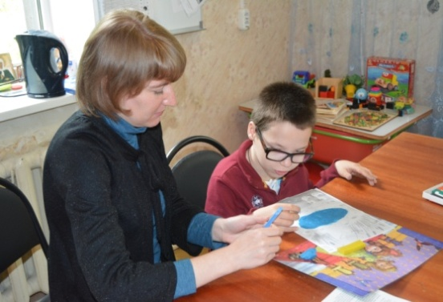

Тематическая беседа для родителей на тему: «Развитие познавательных процессов (восприятия, мышления, памяти, внимания, воображения) у ребенка с ОВЗ в домашних условиях.
Практические упражнения по развитию познавательных процессов «Общее и различное», «Угадай что это?», «Дорисуй», «Продолжи предложение», «Подбери слово», «Найди нужное», «Проделай путь».

Индивидуальные занятия с ребенком в присутствии родителей, с целью ознакомления и обучения родителей коррекционно-развивающим технологиям.
- Работа с досками Сегена.
- Развивающие игры, тематические кубики, пазлы, карточки.
- Песочная терапия, игра с песком.
- Пальчиковые игры, релаксовый массаж рук, шнуровки.
- Психологические карты, театрализация сказки, лепка сказки, рисование сказки.
- Использование потешек, загадок, метафор, чтение и пересказ развивающей литературы, рассказ по картине, совместное обсуждение после просмотра фильма или прочитанного.
- Пантомима под музыку.
- Арттерапия, сказкотерапия, проективные личностные методики.
- Оргтайм менеджмент (организация времени и планирование деятельности – необходимое условие жизненного успеха).

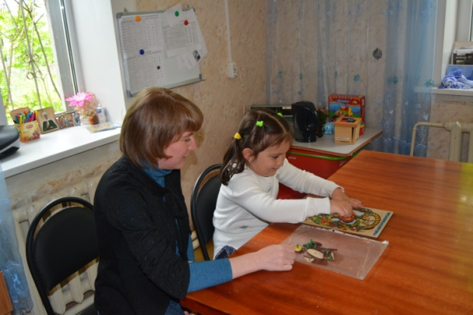

Обучение родителей практическим упражнениям, через показ действие по развитию у ребенка социальных навыков.

- «Подготовка руки к письму»
Методика «Графический диктант».

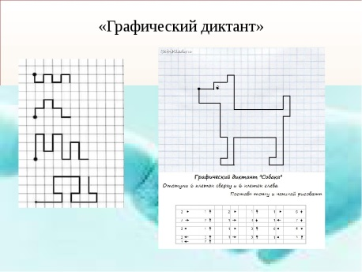

- «Одевание, раздевание»

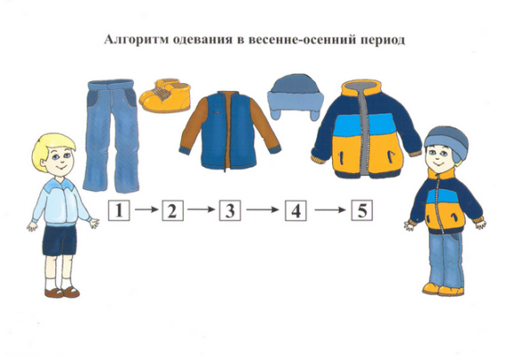

- «Уборка за собой, наведение порядка»

Правильно организованная система взаимодействия специалиста по комплексной реабилитации с родителями - это деятельность, направленная на актуализацию коррекционных ресурсов семьи, обеспечивающих эффективность ее функционирования, особенно в периоды кризисов, связанных с воспитанием и развитием ребенка с ОВЗ, что позволяет создавать соответствующее возрасту ребенка коррекционно-развивающее пространство, формировать и реализовывать адекватные потребности ребенка стратегии воспитания, базирующиеся на конструктивных родительских установках и позициях по отношению к нему.

400006, г. Волгоград,
ул. им. Дегтярева, д. 41
Телефон (8442) 74-15-64
E-mail: kraszentr@mail

Государственно казённое учреждение
социального обслуживания
Волгоградский
областной реабилитационный центр
«Вдохновение»

«Методы и формы организации психолого-педагогической помощи родителям».

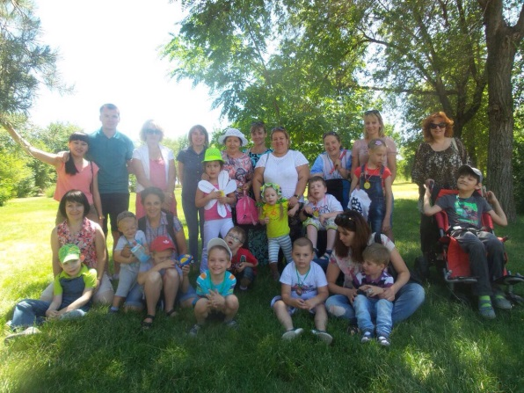

Волгоград, 2017

